СУЧАСНА КЛАСИФІКАЦІЯ АСОРТИМЕНТУ
ТА ВИМОГИ ДО ФЛОМАСТЕРІВ

М.І. Луб’янецький
Наук. кер. – ст. викладач Басова Ю.О.
ВНЗ Укоопспілки
«Полтавський університет економіки і торгівлі»

Фломастер - товар, в основному, для дітей. Використання фломастерів в професійних цілях настільки обмежене і постійно скорочується, що навіть основне виробництво цього продукту направлено на задоволення запитів дитячої аудиторії з відповідними вимогами до безпеки продукту. Внаслідок цього фломастер має свої оригінальні споживні властивості та широку класифікацію. Основні ознаки класифікації та їх характеристика представлені на рис. 1.
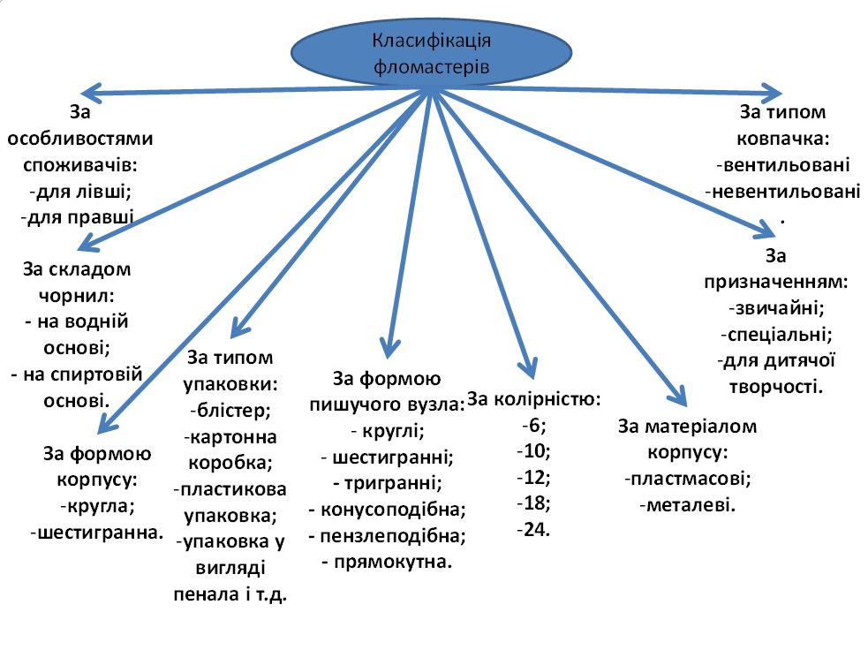
Рисунок 1 – Класифікація фломастерів.
Вимоги, що пред'являються до фломастерів поділяють на вимоги до:
- зовнішнього вигляду (до ковпачок, заглушка, корпус);
- якості чорнила (склад).
Якість зовнішнього вигляду забезпечується якістю ковпачка, заглушки, корпуса. Ковпачок Він має бути вентильованим, що дозволить дитині дихати при випадковому заковтуванні, причому стандарт позначає необхідну міру вентильованості - вісім літрів повітря в хвилину. Заглушка фломастера, яка утримує чорнильний тампон усередині, повинна бути міцно приварена до основи фломастера. Також матеріал корпусу повинен бути з поліпропілену (марковання "5 PP"). Оптимальна довжина грифеля (кінчика) повинна бути 4 мм. Чим товще і довше вільний кінчик фломастера, тим швидше відбудеться висихання чорнила.
Чорнило, яке використовується у фломастерах, повинне змиватися з одягу і тіла дитини. Фломастери не повинні мати отруйно-яскраві кольори і різкі запахи. В ідеалі, потрібно купувати ті, які вироблені із застосуванням харчових барвників.
Також слід розглядати поєднання різних характеристик, що визначають тривалість письма. Намальований фломастером слід характеризується довжиною і яскравістю. Яскравість сліду визначається витратою чорнила на 100 м, при цьому вона повинна бути не менше 190 мл. Довжина сліду яку може намалювати фломастер, за європейськими стандартами має бути не менше, ніж 500 м.
Таким чином, український ринок канцелярських товарів, в тому числі фломастерів, має великий асортиментний перелік, який здатний задовольнити всі потреби споживача. Створено багато різновидностей фломастерів, і кожен з них має своє конкретне призначення, наприклад: для будівництва, малювання або графічних робіт, для тривимірного малюнку тощо.

